大峡谷（泰顺）五日游
出发时间：第一批7月17日-7月21日；第二批7月23日-7月27日
人数：下限35人，上限100人
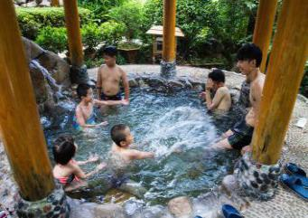
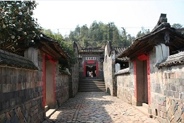
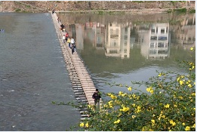
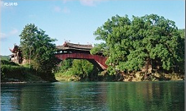
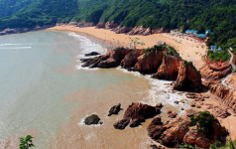
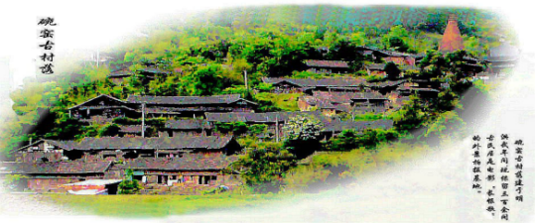
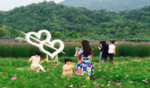
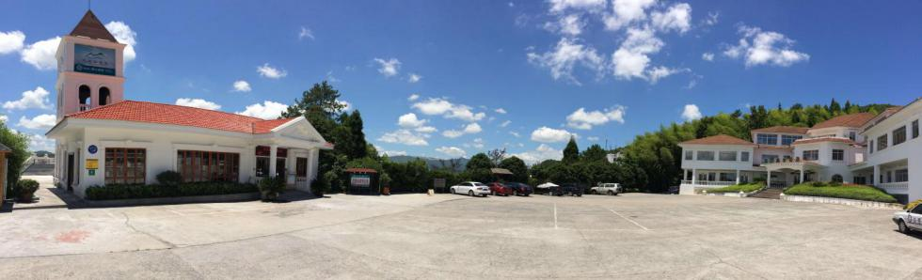
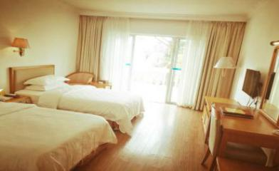
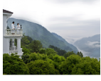
- 行程：
第一天：07：30 衢州出发赴泰顺
12：00-13：00用中餐，入住并午休
15：00泡【户外温泉】
17：30用晚餐，后自由活动、休息。

第二天：08：00早餐
09：00参观【胡氏大院】【仕水碇步】
11：30中餐
12：30参观【泗溪姐妹桥】
17：30用晚餐，后自由活动、休息。

第三天：07：30早餐
09：30参观【福建太姥山】
12：30中餐
13：30参观【牛郎岗海滨沙滩】
18：00用晚餐，后自由活动、休息。

第四天：08：00早餐
09：30参观【苍南碗窑古村落】
11：30中餐
13：30 参观【苍南日月潭农庄】
17：30用晚餐，后自由活动、休息。

第五天：8：30早餐
10：00【晨泡温泉】
12：00中餐，后收拾行李返程。

备注：除收费景点外其他景点免费、所有费用按实际产生结算。

度假村秉承尊贵典雅的品牌意涵、温存体贴的服务文化，在云景、山色、音乐、美酒、清风熏染中，期待您的尊荣之旅。

温馨提示：
1、泳装1套，如没有酒店可购买。
2、多备一套休闲服饰（最好是长袖及长裤）、防晒用品。
3、山区早晚温差较大，请注意保暖。
温州大峡谷温泉度假村
2017年5月20日

附录：
一、保险
 | 保险责任简述 | 保险金额
意外伤害风险保障 | 意外伤害保险金(身故或伤残) | 20万元
 | 高风险运动意外伤害保险金(身故或伤残) | 4.5万元
 | 公共交通工具意外伤害保险金(身故或伤残) | 20万元
急性病风险保障 | 急性病身故（含猝死）及全残保险金 | 10万元
医疗风险保障 | 意外伤害及急性病医疗保险金（合理医疗费用：100元免赔；100%给付） | 2万，其中包含高风险运动意外医疗保险金5000元及自费疫苗费用保险金300元
住院津贴 | 意外伤害及急性病住院津贴保险金（最长给付180日） | 50元/日
旅行不便风险保障 | 航班延误保险金（每延误4小时赔付保额的50%，累计赔付以保额为限） | 400元
 | 行李物品损失保险金（0元免赔；现金、手提电脑、移动电话等损失不在保险责任范围内） | 2000元
二、菜单
600元/桌（10人标准）
笋干红烧肉
红烧花骨溪鱼（辣）
老鸭煲
锅仔羊杂（辣）
土豆饼
香辣牛肉（辣）
山药木耳
家烧虾
目鱼茄子煲（辣）
炒有机青菜
米饭
水果

